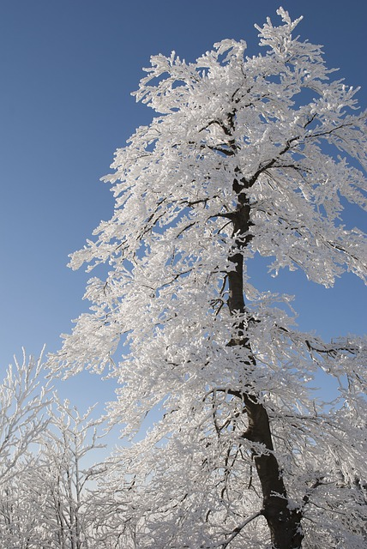Beste allemaal!

Dit is het dan, het super dikke winterblad!!! Leuke dierenweetjes, spelletjes, recepten, onderzoeken en meer! Hierbij willen wij nog zeggen dat we erg blij zijn met alle hulp die we kregen van anderen en willen wij de opbrengst voor de neushoorn bekend maken:

€55,- !!!

dit was een actie van een kwart jaar, en we willen vanaf nu alleen nog maar acties van een half jaar doen. In het volgende blad komen jullie te weten wat de nieuwe actie is!

We wensen jullie veel plezier in dit blad!

Groetjes,

A&A

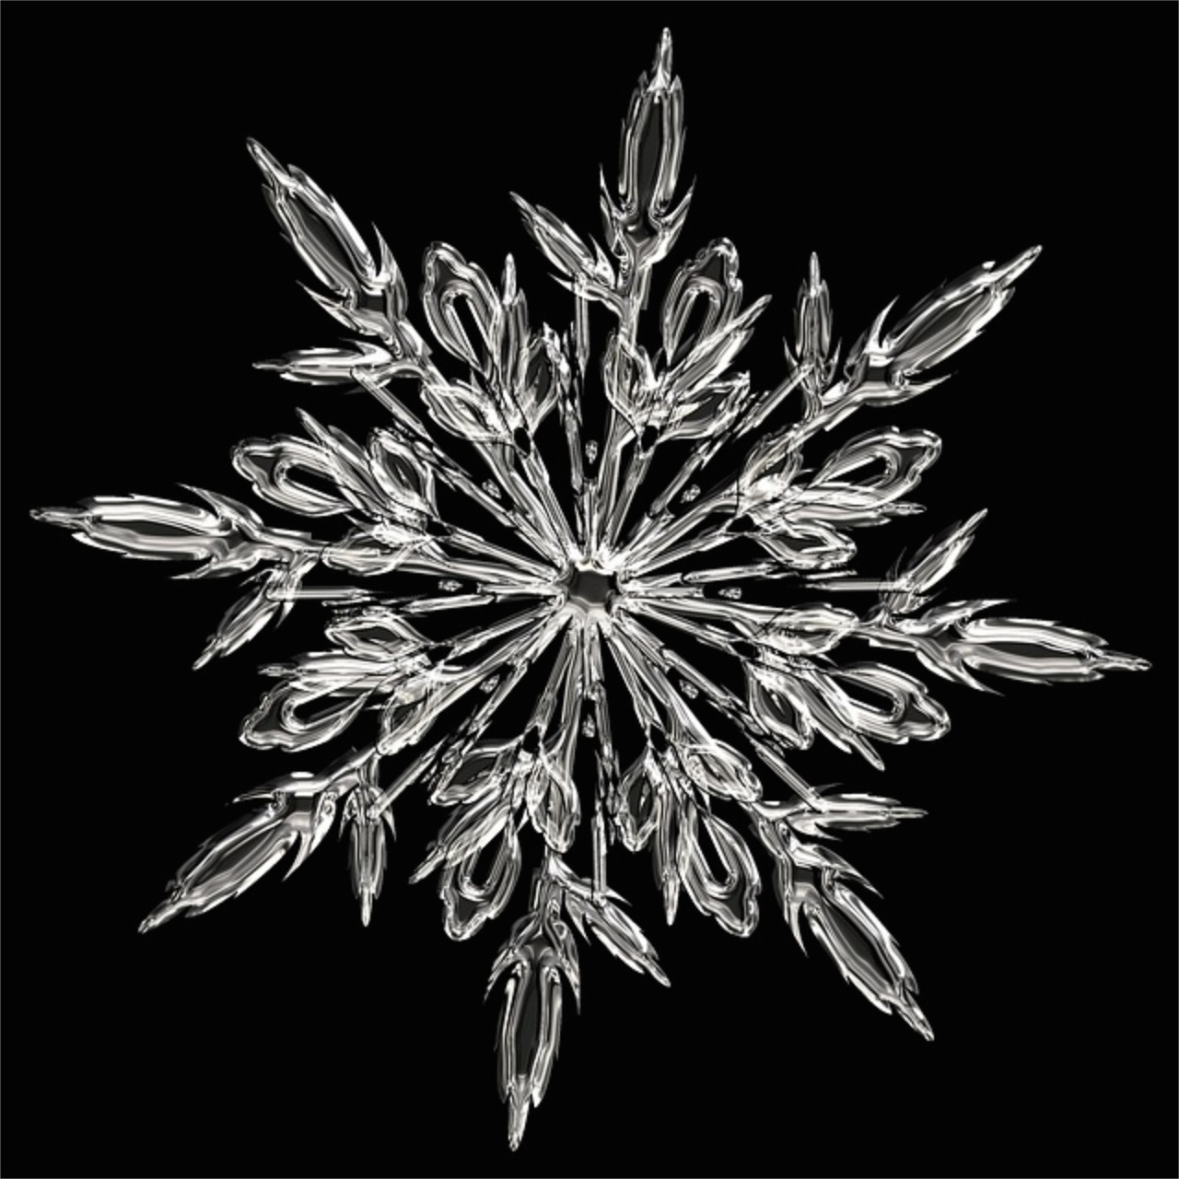

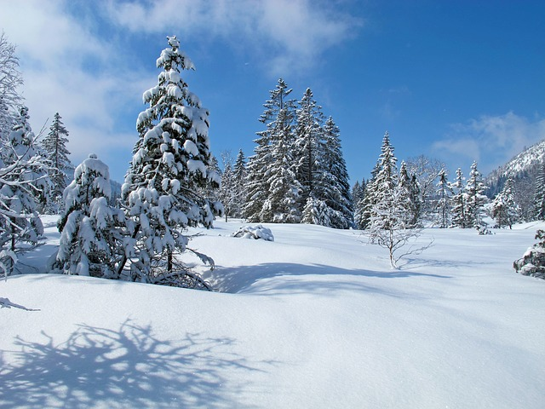

Meehelpen?................blz. 18

Vragen&Antwoorden...........blz. 17

Woordzoeker....... blz. 3

Wintergalerij.......blz. 12

Quizzz......blz. 6

Sneeuwhaas.....blz. 15

Ijsbeer.........blz. 7

Prijsvraag!........blz. 9

De Poolvos......... blz. 4

Sneeuwuil.... blz. 10

Veel Plezier!!!

*Woordzoeker!!!*

*Dit kun je printen als je wilt*

|  |  |  |  |  |  |  |  |  |  |  |  |  |  |  |
| --- | --- | --- | --- | --- | --- | --- | --- | --- | --- | --- | --- | --- | --- | --- |
| K | K | E | R | K | G | J | A | K | D | H | I | S | J | I |
| H | U | I | O | E | K | A | D | A | S | T | R | E | K | E |
| I | E | O | J | E | O | I | W | J | L | A | K | M | N | D |
| K | H | S | A | A | H | W | U | E | E | N | S | N | O | E |
| J | K | A | A | T | D | M | I | E | T | H | O | O | T | C |
| A | O | P | W | I | K | K | D | R | G | A | V | A | O | E |
| N | N | D | O | K | E | O | A | K | R | O | L | I | O | N |
| U | I | C | R | O | R | E | T | P | A | K | O | U | K | B |
| A | R | J | I | O | S | I | V | L | A | S | O | M | E | E |
| R | G | V | E | E | T | K | S | O | U | D | P | I | F | R |
| I | E | U | I | F | J | E | N | T | H | E | E | T | H | I |
| E | D | E | C | E | M | B | E | R | A | I | B | A | A | S |
| I | H | A | J | D | H | T | E | A | I | L | E | S | I | E |
| E | U | A | F | E | B | R | U | A | R | I | R | I | F | E |
| A | T | E | U | F | I | O | W | E | I | F | S | A | E | U |

Kristal

Sneeuw

Sneeuwhaas

Poolvos

januari

ijs

kou

kerst

december

februari

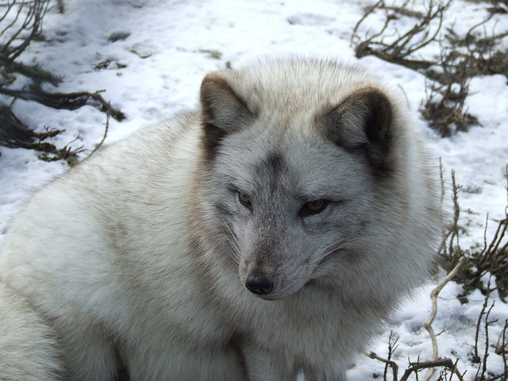Poolvos

De poolvos is een vos die op de poolgebieden leeft. Zijn zomervacht is bruin, donkerder dan die van de vos hiernaast. Hoezo, zul je denken, er is toch altijd sneeuw op de poolgebieden? Nee dus. In de zomer is het er veel bruiner. Dat zie je wel bij het plaatje hier beneden.

Zijn wintervacht wit, zodat hij niet opvalt in de sneeuw. Er zijn veel soorten poolvossen. Er zijn bijvoorbeeld ook blauwvossen. Die heben een blauwgrijze wintervacht. 5% van de poolvossen zijn blauwvossen.

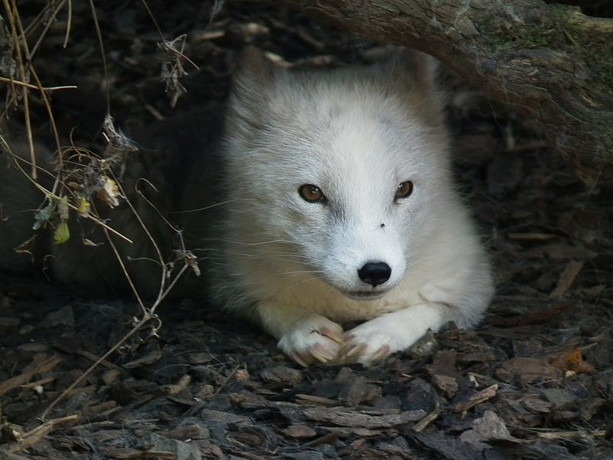

Wikimedia commonts

Een poolvos word 30 cm hoog en weegt 2 tot 6 kg. De staart is 25 to 40 cm lang. De vrouwtjes zijn kleiner dan de mannetjes, mannetjes worden 55 tot 75 cm lang en vrouwtjes 50 tot 65.

Poolvossen zijn bijna alleseters. Maar ze eten wel het liefst vogels, eieren of kleine zoogdieren.

Maar ze eten ook bessen en planten. Zelfs zeewier.

Ze zijn ook een soort aaseters. Als ijsberen iets gevangen hebben proberen ze er ook iets van te krijgen.

Als er niets te vinden is eten ze, heel vies, de poep van rendieren.

In de zomer verstoppen poolvossen hun eten. Bijvoorbeeld onder rotsen. Dan kunnen ze er in de winter weer van eten. Grote, witte eekhoorntjes eigenlijk.

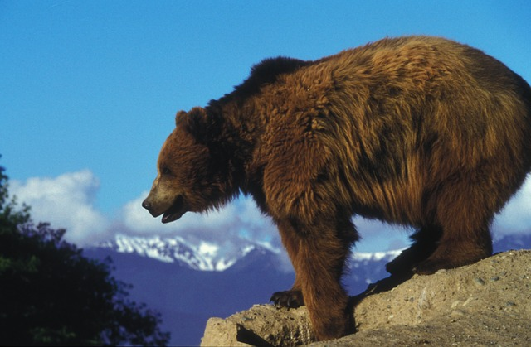Poolvossen eten ook graag de jongen van een Ringelrob. Als de moeder van de Ringelrobben even eten aan het zoeken is en de Jongen helemaal hulpeloos in het hol zitten slaat de poolvos toe. Heel ruw lijkt het, maar de Poolvos moet ook overleven.

Overleven is voor de poolvos ook niet gemakkelijk. Hij word gejaagd, vanwege zijn bont. Maar Intussen is het verboden. Maar we weten allemaal dat dat niets te betekenen heeft, omdat ook de jacht op Neushoorns is verboden.

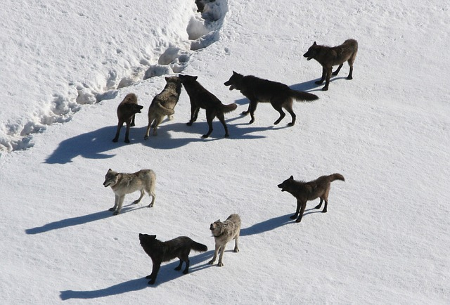Poolvossen worden de laatste 70 jaar gefokt voor het bont.

De gefokte poolvossen zijn groter dan de wilde, en er zitten veel meer Blauwvossen tussen.

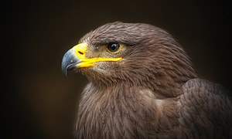Nog een gevaar is de ijsbeer, de Wolf en de Grizzlybeer. In sommige gebieden worden jonge Poolvossen ook nog gepakt door Steenarenden.

*Zo’n roedel wolven heeft een kleine Poolvos zo te pakken*

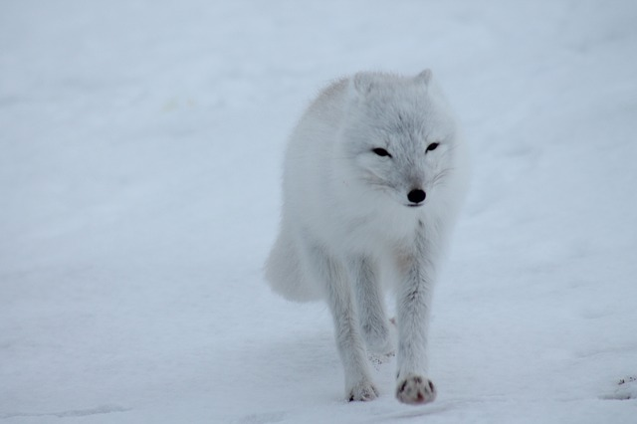

Quizzz…

*Heb jij alles goed onthouden? Wat weet je al? Test het hier!*

1. Hoe koud moet het zijn zodat water bevriest?

1. 100 c°

B. boven 0 c°

C. onder 0 c°

2. Waarom heeft de Poolvos een bruine Zomervacht?

1. omdat hij in de Zomer naar warme streken gaat.
2. Omdat in de zomer de sneeuw smelt en er aarde komt.
3. Omdat hij dan naar het bos gaat.

3. Dieren op de noordpool sterven uit omdat…

1. er op ze gejaagd word.
2. Het ijs smelt.
3. Ze elkaar opeten.

4. De ijsbeer eet…

1. Zeehonden, beluga walrussen en zeewier.
2. Vissen, Pinguïns en zeerobben.
3. Zeewier, plankton en kriel.

Antwoorden: C, B, B, A

5. Sneeuw zijn kleine ijskristallen.

A. waar

B. niet waar

# IJsbeer

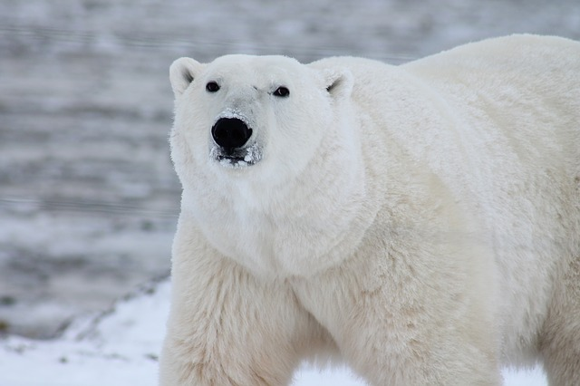De ijsbeer leeft niet alleen op de noordpool, maar ook op Groenland en een noordelijk deel van Canada en Alaska (in de Verenigde Staten). Hij eet vooral zeehonden (hij houdt het meest van de Ringelrob, net zo als de poolvos) maar ook beluga walvissen en zeewier. Ook eet hij vis, sneeuwhazen, lemmingen, zeevogels, soms zelfs een Rendier of een muskusos (een hoornachtig hoefdier, het lijk op een verwante van een koe, maar is het niet. Wel met de antilopen)

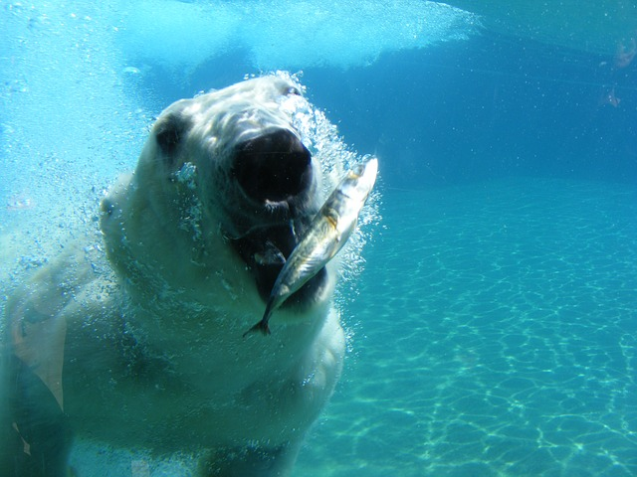Het is de grootste berensoort. Hij heeft een witte, maar ook een beetje gelige vacht. De vacht is natuurlijk een goede camouflage voor de sneeuw, maar in de zomer trekken de ijsberen naar het land, daar is het niet meer zo nuttig, dat wit. Daar eten ze ook vooral planten, bessen en soms zelf eten uit de afvalbakken van de mensen!

De ijsbeer word ook wel Poolbeer genoemd, wat wel er aan ligt dat hij op de noordelijke poolcirkel leeft. Ursus maritimus (zijn latijnse naam) betekend ‘zeebeer’. Dat past wel, want hij kan buitengewoon goed zwemmen. Hij kan onder water een snelheid van 3 tot 4 km per uur zwemmen en 72 seconden onder water blijven. Ze kunnen 20 km per dag afleggen.

**Bedreiging**

De ijsbeer word bedreigd, omdat zijn natuurlijk leefomgeving, de sneeuw en het ijs, in een veel te snel tempo wegsmelt. De ijsbeer is gemaakt voor de sneeuw, en in een normaal bos zou hij opvallen alsof hij een lichtgevend hesje aan heeft.

Niet alleen voor de ijsbeer is het erg dat het ijs smelt, ook voor de andere poolbewoners. Poolvossen zouden met hun wintervacht ook opvallen, en al die andere dieren, die de prooi van de ijsbeer zijn, hebben er ook moeite mee. Als die dieren uitsterven, heeft de ijsbeer geen eten meer.

Met andere woorden; de ijsbeer en alle andere poolbewoners hebben het ijs nodig! Maar door het broeikaseffect smelt het veel te snel. Het zou niet de eerste keer in de geschiedenis zijn, vroeger was het klimaat namelijk al een keer veel warmer dan nu.

**Jagen**

Een ijsbeer kan doodstil lopen op het ijs, je hoort hem pas als hij brult. Ook is een ijsbeer erg geduldig en heeft hij een erg goede camouflage. Een ijsbeer leeft alleen, behalve als ze jongen heeft. De ijsbeer jaagt dus ook alleen.

Prijsvraag!!!

We hebben een prijsvraag! Als je het antwoord weet, stuur dan maar een e-mail via <http://aena-natuur.jouwweb.nl/con> of e-mail naar de gene die jou het A&A blad stuurt.Dan kun je een van deze geweldige prijzen winnen:

Een A&A-sleutelhanger

Een A&A-notitie boekje

Drie maanden lang elke week een extra A&A mini blad

(je kunt één van deze opties kiezen)

De prijsvraag is:

***Wat is dit voor dier?***

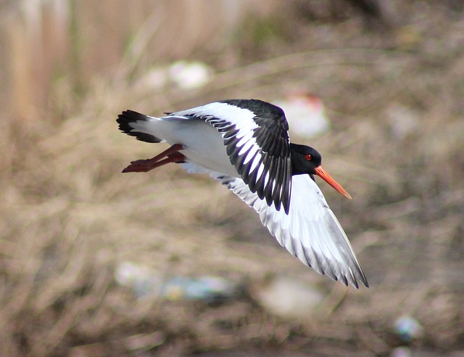

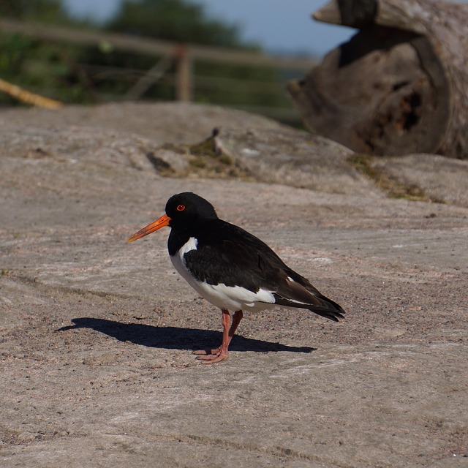

als je ook de Wetenschappelijke naam weet, mag je twee van de bovenste prijzen kiezen